

**27 mm (5,0 mtr)**

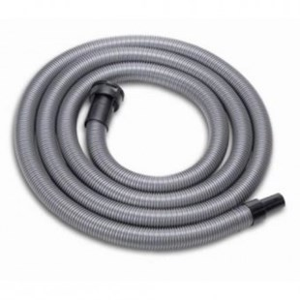

5 meter stofzuigerslang geschikt voor aansluitingen van 27 mm

Beschrijving van Starmix Toebehoren 417158

Starmix stofzuigerslang  
  
Starmix geeft u de mogelijkheid om zelf uw stofzuiger samen te stellen. Zo voldoet de stofzuiger voor 100% aan uw wensen. Deze Starmix stofzuigerslang is 27 mm en wel 5 meter lang.  
  
Bijzondere Kenmerken

* Losse stofzuigerslang voor uw Starmix stofzuiger

Technische gegevens van Starmix Toebehoren 417158

Specificaties:

* 27 mm
* 5,0 meter

Standaard Meegeleverd:

* Starmix stofzuigerslang 27 mm / 5,0 meter